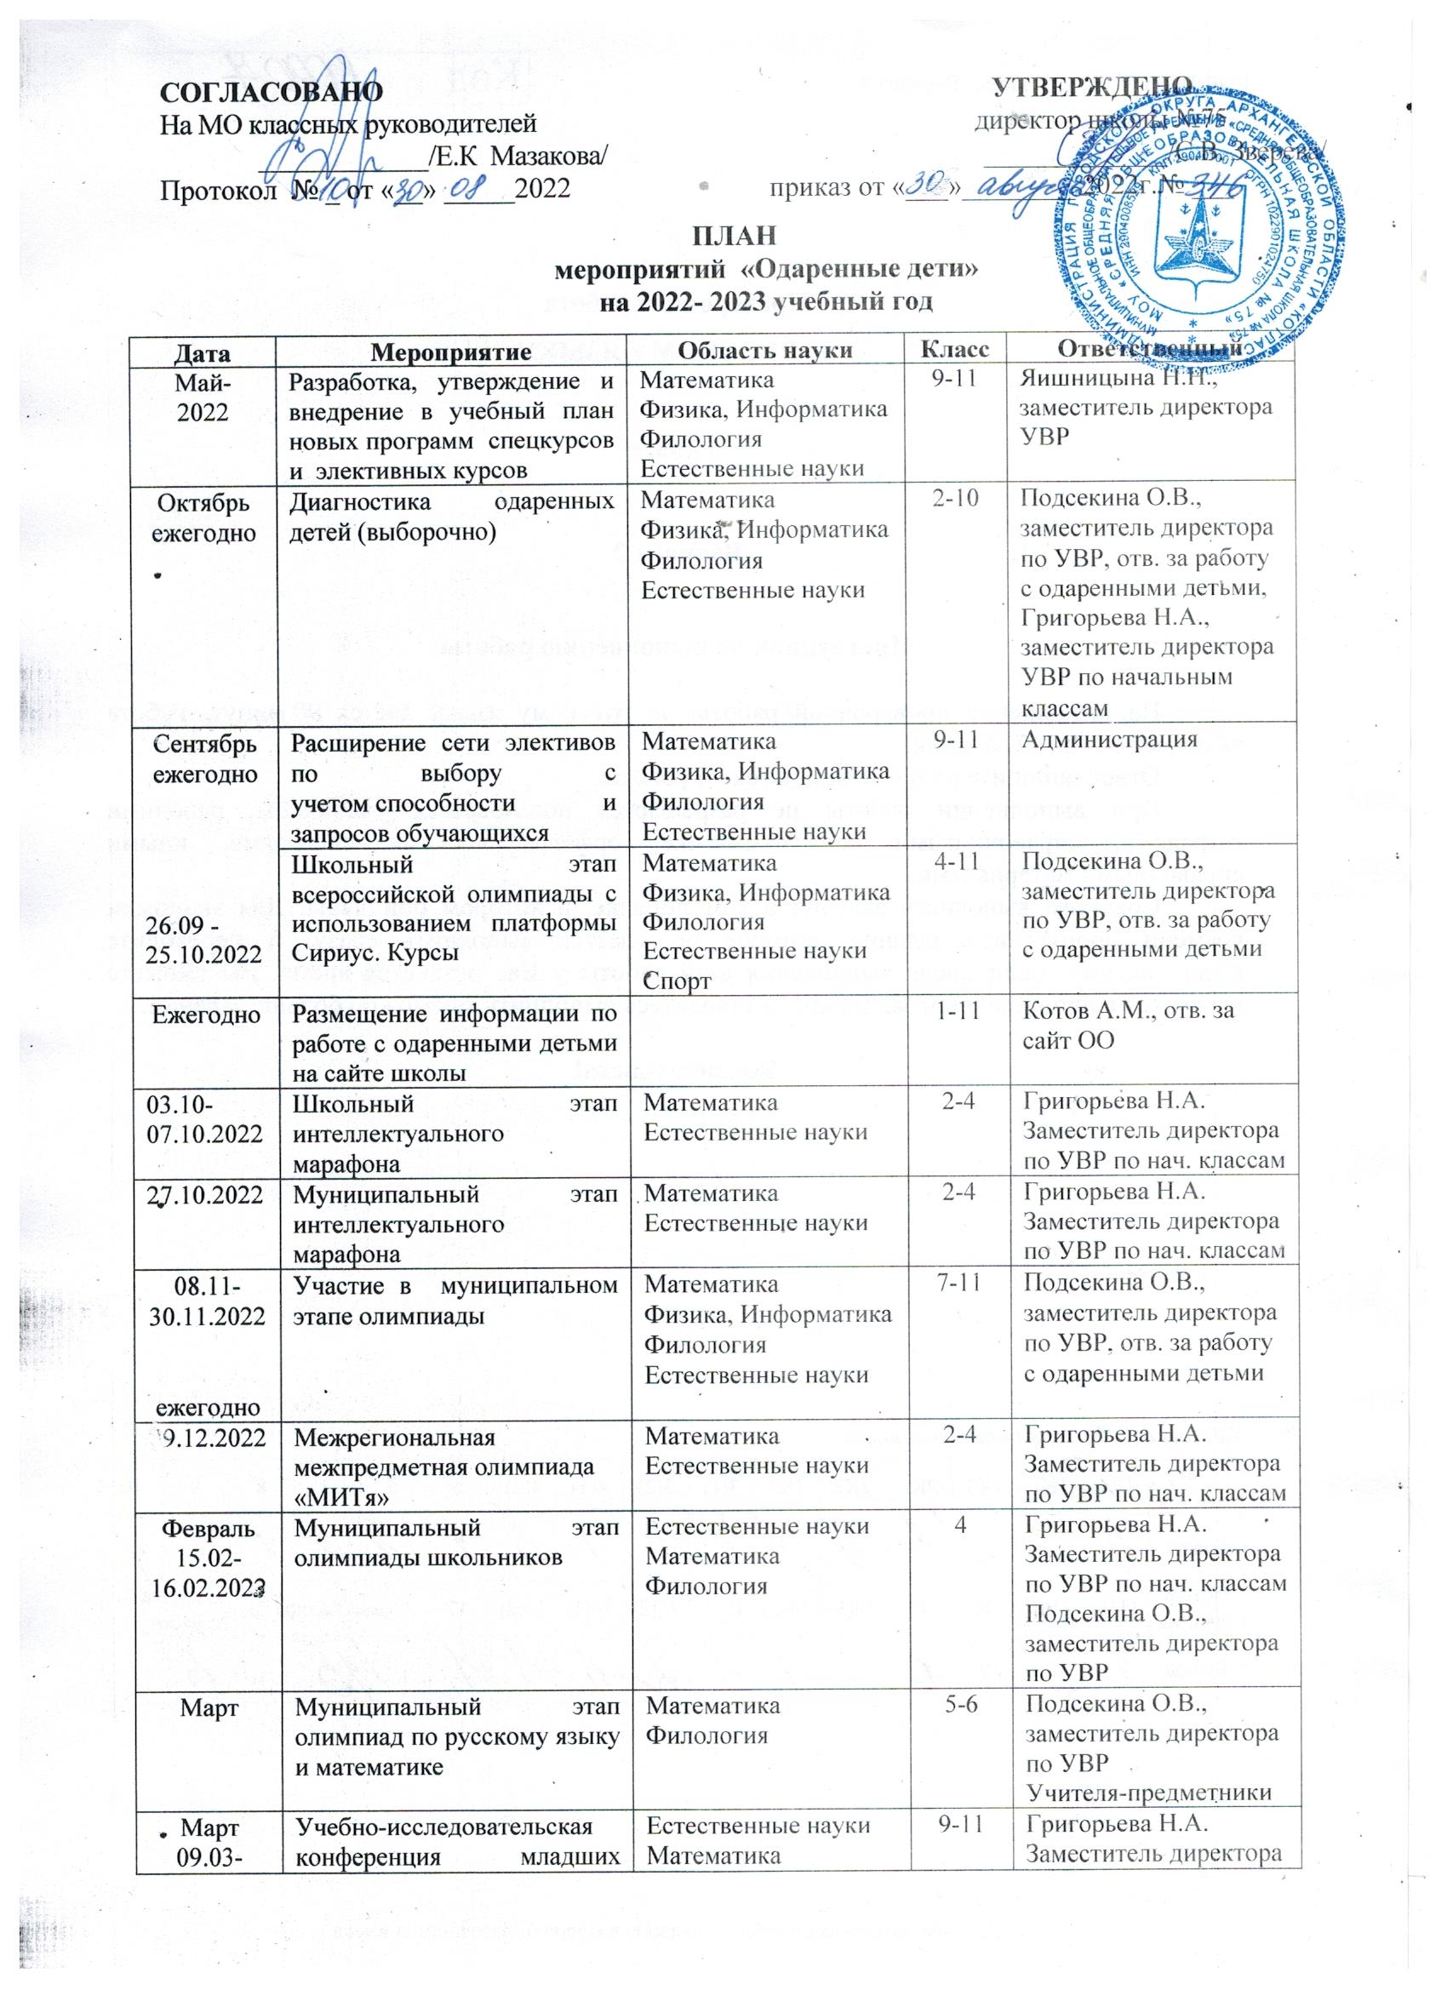

СОГЛАСОВАНО УТВЕРЖДЕНО
На МО классных руководителей директор школы №75
____________/Е.К Мазакова/ _____________/С.В. Зверева/
Протокол № 10 от 30.08.2022 приказ от 30.08. 2022г.№ 346
ПЛАН
мероприятий «Одаренные дети»
на 2022- 2023 учебный год

Дата | Мероприятие | Область науки | Класс | Ответственный
Май-  2022 | Разработка, утверждение и внедрение в учебный план новых программ спецкурсов и элективных курсов | Математика  Физика, Информатика  Филология  Естественные науки | 9-11 | Яишницына Н.Н., заместитель директора УВР
Октябрь  ежегодно | Диагностика одаренных детей (выборочно) | Математика  Физика, Информатика  Филология  Естественные науки | 2-10 | Подсекина О.В., заместитель директора по УВР, отв. за работу с одаренными детьми,  Григорьева Н.А., заместитель директора УВР по начальным классам
Октябрь 2022 | День Учителя. «Примите наши поздравления» | Художественное творчество | 1-11 | Классные руководители
Сентябрь  ежегодно  26.09 -  25.10.2022 | Расширение сети элективов по выбору с учетом способности и запросов обучающихся | Математика  Физика, Информатика  Филология  Естественные науки | 9-11 | Администрация
 | Школьный этап всероссийской олимпиады с использованием платформы Сириус. Курсы | Математика  Физика, Информатика  Филология  Естественные науки  Спорт | 4-11 | Подсекина О.В., заместитель директора по УВР, отв. за работу с одаренными детьми
Ежегодно | Размещение информации по работе с одаренными детьми на сайте школы |  | 1-11 | Котов А.М., отв. за сайт ОО
03.10-07.10.2022 | Школьный этап интеллектуального марафона | Математика  Естественные науки | 2-4 | Григорьева Н.А.  Заместитель директора по УВР по нач. классам
27.10.2022 | Муниципальный этап интеллектуального марафона | Математика  Естественные науки | 2-4 | Григорьева Н.А.  Заместитель директора по УВР по нач. классам
08.11-30.11.2022  ежегодно | Участие в муниципальном этапе олимпиады | Математика  Физика, Информатика  Филология  Естественные науки | 7-11 | Подсекина О.В., заместитель директора по УВР, отв. за работу с одаренными детьми
Ноябрь 2022 | Конкурсы «Руки наших матерей» (конкурс стихов, выставка поделок «Мир увлечений мамы»)  Конкурс рисунков  «Лучший папа мой» | Художественное творчество | 1-11 | Классные  руководители
 | Школьный и городской конкурс чтецов «Календарь школьных дел» | Художественное творчество | 1-11 | Мазакова Е.К.  заместитель директора по ВР  Классные руководители
Декабрь 2022 | «Создай новогоднюю сказку сам»:  - Конкурс рисунков  - Конкурс-выставка  декоративно-прикладного творчества «Мастерская деда Мороза»  - Конкурс Д. Морозов  и Снегурочек (конкурс лучших эффектных новогодних поздравлений)  - Театрализованные  новогодние представления | Художественное творчество  Художественное слово  Театрализация | 1-11 | Мазакова Е.К.  заместитель директора по ВР  Классные руководители
Январь | Муниципальный конкурс детско-юношеского творчества по пожарной безопасности «Неопалимая купина» | Художественное творчество | 1-6 | Кочнев С.В., зам. директора по ОЗТ и ТБ  Классные руководители
Февраль | Школьные «Ломоносовские чтения» в классах | Математика  Физика, Информатика  Филология  Естественные науки | 9-11 | Подсекина О.В., заместитель директора по УВР, отв. за работу с одаренными детьми  Учителя
Март, май | Анализ и корректировка результативности и выполнения программы «Одаренные дети» | Математика  Физика, Информатика  Филология  Естественные науки | 1-11 | Администрация
В течение  года | Работа спортивных секций, кружков, студий, клубов дополнительного образования | Математика  Физика, Информатика  Филология  Естественные науки  Художественное творчество  Хореографическое искусство  Спорт | 1-11 | Мазакова Е.К., заместитель директора по ВР
Март  09.03-23.03.2023 | Учебно-исследовательская конференция младших школьников «Ломоносовские чтения» | Естественные науки  Математика  Филология | 9-11 | Григорьева Н.А.  Заместитель директора по УВР по нач. классам  Подсекина О.В., заместитель директора по УВР
18.03.2023 | Учебно-исследовательская конференция старшеклассников «Юность Поморья» | Филология  Естественные науки | 4,  9-11 | Подсекина О.В., заместитель директора по УВР, отв. за работу с одаренными детьми
Апрель  10.04-13.04.2023 | Муниципальный этап предметных олимпиад | Естественные науки  Математика  Филология | 1-3 | Григорьева Н.А.  Заместитель директора по УВР по нач. классам
Постоянно | Пополнение Банка данных по работе с одаренными детьми | Математика  Физика, Информатика  Филология  Естественные науки | 1-11 | Подсекина О.В., заместитель директора по УВР, отв. за работу с одаренными детьми
Постоянно | Приобретение литературы, компьютерных программ для организации работы с одаренными детьми | Математика  Физика, Информатика  Филология  Естественные науки | 2-11 | Учителя-  предметники
Постоянно | Расширение системы дополнительного образования для развития творческих способностей одаренных детей | Математика  Физика, Информатика  Филология  Естественные науки  Художественное творчество  Хореографическое искусство  Спорт | 1-11 | Мазакова Е.К., заместитель директора по ВР
Постоянно | Активизация разъяснительной работы по вовлечению способных обучающихся в различные образовательные учреждения поселка, города | Математика  Физика, Информатика  Филология  Естественные науки  Иностранный язык  Художественное творчество  Хореографическое искусство  Спорт | 1-11 | Подсекина О.В., заместитель директора по УВР, отв. за работу с одаренными детьми
Май-  сентябрь | Оформление и пополнение стенда «Умники и умницы»  Чествование победителей, призеров олимпиад, конкурсов, соревнований |  | 2-11 | Яишницына Н.Н., заместитель директора УВР,  Мартынович К.А., социальный педагог
В течение  года | Работа спортивных секций, кружков, студий, клубов дополнительного образования | Математика  Физика, Информатика  Филология  Естественные науки  Художественное творчество  Хореографическое искусство  Спорт | 1-11 | Мазакова Е.К., заместитель директора по ВР
В течение года | Участие в конкурсах, соревнованиях, в защите проектных и исследовательских работ | Математика  Физика, Информатика  Филология  Естественные науки | 2-11 | Классные руководители
По плану городских МО | Муниципальные игры, конкурсы, соревнования  Участие в Международных интеллектуальных играх | Математика  Физика, Информатика  Филология  Естественные науки  Художественное творчество  Хореографическое искусство  Спорт | 2 –11 | Подсекина О.В., заместитель директора по УВР, отв. за работу с одаренными детьми
По плану городских МО | Муниципальные, зональные, областные спортивные соревнования | Спорт | 1-11 | Елфимов П.Н.  Кочнев С.В., учителя ФК
 | «Лыжня России» | Спорт | 1-11 | Елфимов П.Н.  Кочнев С.В. учителя ФК
 | Муниципальный этап конкурса-соревнования «Безопасное колесо» | Спорт | 4-5 | Кочнев С.В., зам. директора по ОЗТ и ТБ . Учителя ФК
Март | Конкурс рисунков «Весны очарованье» | Художественное творчество | 1-11 | Учитель Изо,  Классные руководители
18.03.2023 | Учебно-исследовательская конференция старшеклассников «Юность Поморья» | Филология  Естественные науки | 9-11 | Подсекина О.В., заместитель директора по УВР, отв. за работу с одаренными детьми  Учителя
23.03.2023 | Муниципальная учебно-исследовательская конференция старшеклассников «Ломоносовские чтения» | Математика  Физика, Информатика  Филология  Естественные науки | 9-11
Апрель 2023 | Конкурс - Галерея  афоризмов «Великие о здоровье» | Художественное творчество |  | Классные руководители
 | Фестиваль танца  «Танцевальные истории» | Хореографическое творчество | 1-11 | Мазакова Е.К.,  заместитель директора по ВР
Май  2023 | Конкурс рисунков «Мужество, доблесть и честь» | Художественное творчество | 1-11 | Классные руководители
 | Праздник - фестиваль «Радуга-2023» | Художественное творчество  Хореографическое искусство | 1-11 | Мазакова Е.К.,  заместитель директора по ВР
В течение года | Творческие муниципальные, зональные, областные, российские, международные конкурсы, фестивали, выставки | Художественное творчество  Хореографическое искусство | 1-11 | Мазакова Е.К.,  заместитель директора по ВР, Зорина С.А., учитель технологии,  учитель ИЗО

